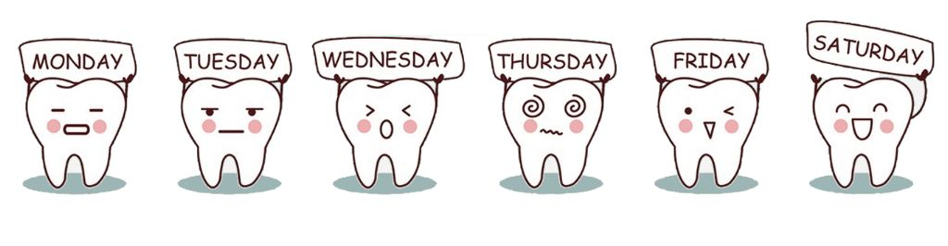
爱牙日——我们与您一起分享“爱牙七条”

关爱牙齿
田林二中卫生室——臧琦
Chinas Teeth Care Day
全/国/爱/牙/日
九月二十日
——爱护牙齿 从小做起——
全国爱牙日
口腔健康是国民身心健康的重要标志。口腔疾病不仅影响口腔咀嚼、发音等生理功能，还与心脑血管系统疾病、消化系统疾病等全身疾病有密切关系。自我口腔保健是维护口腔健康的有效手段。在920爱牙
日之际，我们与您一起分享“爱牙七条”！
全国爱牙日
爱牙七条
1每天有效刷牙两次
早晚刷牙，饭后漱口，晚上睡前刷牙后不应再进食。使用牙线或牙缝刷清洁牙齿邻面，以达到彻底清洁牙齿的目的。
2倡导使用含氟牙膏刷牙
使用含氟牙膏刷牙可以降低牙齿脱矿和促进牙齿再矿化、抑制口腔微生物生长，是安全、有效的防龋措施。三岁以上的儿童每次用量为黄豆粒（豌豆粒）大小，成人每次用量为 1 克左右的膏体即可。
3养成健康饮食习惯
糖是引起龋病发生的危险因素之一，应减少每天吃糖的次数，少喝碳酸饮料，进食后用清水或茶水漱口。同时，成年人应戒烟限酒，远离槟榔，积极预防口腔癌。
4定期口腔健康检查

每年至少一次定期进行口腔健康检查，及时发现口腔疾病，早期治疗。并采取适当的预防措施，预防口腔疾病的发生和控制口腔疾病的发展。提倡每年洁牙一次，保持牙齿坚固和牙周健康。
5孩子口腔健康是家长的责任
婴儿出生之后，家长应每天用软纱布擦洗口腔，牙齿萌出后，可用纱布或软毛刷清洁口腔和牙齿。7岁以前，父母都应当帮助和监督儿童刷牙，引导其养成正确良好口腔卫生习惯。
6为适龄儿童进行窝沟封闭
窝沟封闭是预防恒磨牙窝沟龋的最有效方法，操作过程无痛、无创。恒磨牙完全萌出后经口腔医生检查确认符合适应证可做窝沟封闭。
7牙齿缺失应及时修复
牙齿缺失不仅影响进食，还会导致口腔内其他牙齿的问题。不论失牙多少，都应及时进行义齿修复。镶牙一般在拔牙2-3个月后进行。

2018.09.20

